**Открытый урок по русской литературе "А.С. Пушкин: "Сказка о мертвой царевне и о семи богатырях".**

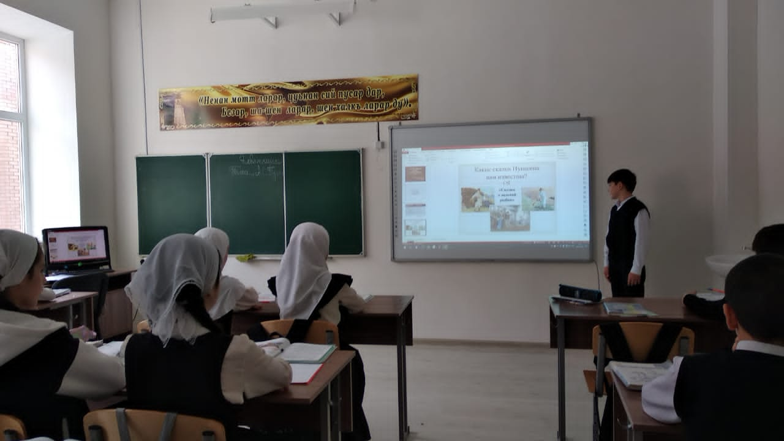

Выполнила: Анасова П.С-А.

учитель русского языка и литературы

**Тема урока: А. С. Пушкин «Сказка о мёртвой царевне и о семи богатырях».**

**Цель**: знакомство со сказкой А.С. Пушкина «Сказка о мёртвой царевне и о семи богатырях»; выявление нравственной основы сказки, её идейно-художественного своеобразия.

**Планируемые результаты**:

**Личностные**: формирование ценностной сферы ученика в ходе работы с ценностными понятиями «добро», «зло»; воспитание любви к сказкам; научить готовности и способности к саморазвитию и самообразованию на основе мотивации к обучению и познанию.

**Метапредметные**: обучающийся научится: целеполаганию, включая постановку новых целей; самостоятельно анализировать условия достижения цели на основе учета выделенных учителем ориентиров действий в новом учебном материале.

**Предметные:** понимание ключевых проблем сказки; владение литературоведческими терминами «типы сказочных персонажей», «народная и литературная сказка»; приобщение к духовно-нравственным ценностям русского народа.

**Ход урока**

«Под именем любым зло будет злом,

Как и добро останется добром»

У. Шекспир.

**1.Мотивация к учебной деятельности.**

**Учитель.** Здравствуйте, ребята. Мне очень приятно находиться в

окружении настоящих читателей, обладающих не только умом, воображением, но и чутким сердцем.

Девиз нашего урока: «Наблюдать, слушать, думать, находить, доказывать, запоминать».

**Учитель**. Как вы понимаете смысл этой притчи? (ответы детей)

**Учитель**. Как вы думаете, почему мы сегодня начали урок с обсуждения понятий «добро» и «зло»?

**Ученик**. Значит, тема нашего урока будет связана с этими словами.

**2.Актуализация опорных знаний и пробного учебного действия.**

*(На экране при помощи проектора выводятся заранее подготовленные толкования терминов)*

* «Добро – это то, что хорошо, полезно, нужно человеку, с чем связаны надежды людей, представления о свободе и счастье.
* Зло всегда имеет отрицательный смысл и обозначает плохое, влекущее за собой беды, страдания, горе, несчастье». *(Школьный философский словарь)*
* «Добро – в духовном значении благо, что честно и полезно, что требует от нас долг человека.
* Зло – худое, лихое. Злой человек – причиняющий зло другим: вредный, пагубный» *(Словарь живого русского языка В. Даля)*

Учитель. Прочитайте сочинение, а вы, ребята, внимательно послушайте и проанализируйте его: соответствует ли оно правилам написания .

**На экране план сочинения.**

**I. Вступление.  
 II. Основная часть (включающая несколько подпунктов).   
 III.Заключение.  
Вступление**, как правило, намечает основную мысль, задает тон всей работе, вводит в  круг рассматриваемых проблем.  
**Основная часть** раскрывает идею сочинения и связанные с ней вопросы, представляет систему доказательств выдвинутых положений.   
**Заключение** подводит итоги, содержит конечные выводы и оценки.

**3. Выявление места и причины затруднения.**

**Учитель.**  Обратимся к эпиграфу нашего урока. Как вы понимаете высказывание У. Шекспира:

«Под именем любым зло будет злом, как и добро останется добром»

**Учитель**. Можете ли вы объяснить это высказывание? *(Ученики затрудняются в полной мере ответить на поставленный вопрос).*

**Учитель.** Сразу тяжело ответить на этот вопрос.  Предлагаю получить ответы и проверить себя, анализируя сказки. А именно сказку А.С.Пушкина «Сказка о мёртвой царевне и семи богатырях».

**4. Построение проекта выхода из затруднения.**

**Учитель**. Как вы думаете, какова же цель нашей дальнейшей работы, для чего мы определяли ключевые слова «добро» и «зло», как связаны эти слова с проблемой урока?

**Ученик.** Раскрыть понятия «добро» и «зло» по сказке А.С.Пушкина «Сказка о мёртвой царевне и о семи богатырях».

**Работа с текстом.**

**Учитель.**  «Сказка о мертвой царевне и о семи богатырях» близка к народным (фольклорным). В народных сказках всех героев можно разделить на положительных и отрицательных. Назовите, пожалуйста, положительных героев народных сказок (они олицетворяют добро) и отрицательных (олицетворяют зло).

**Ученик.** Добро – Иван-царевич, Царевна-лягушка, Иван – крестьянский сын. Зло – Баба-Яга, Кощей Бессмертный, Чудище поганое.

**Учитель.** Можем ли мы, ребята, так же четко разграничить положительных и отрицательных героев в «Сказке о мертвой царевне и о семи богатырях»?

Заполните таблицу, распределив по колонкам + и – героев, работая, можете советоваться друг с другом.

**Работа в парах.**

Чернавку кто-то отнёс к положительным героям, а кто-то к отрицательным?

**Учитель.** Почему?

*(Учащиеся перечисляют героев сказки и приходят к выводу, что в сказке больше положительных героев, предполагают, что образ Чернавки невозможно отнести ни к положительным, ни к отрицательным.)*

Проверка по эталону (на экране).

***Физкультминутка****.*

**6. Этап первичного закрепления с проговариванием во внешней речи.**

**Учитель**. Какой следующий этап нашей деятельности?

**Ученик**. Необходимо закрепить знания, правила и умения и научиться применять его на практике.

**Учитель**.Хорошо, ребята. Сейчас я вам предлагаю составить сравнительную характеристику царевны и царицы.

**Работа в группах** по заданному плану. Заполнение таблицы.

**Учитель.** Проверьте себя по эталону.

|  |  |  |  |  |  |  |
| --- | --- | --- | --- | --- | --- | --- |
| 1 | 2 | 3 | 4 | 5 | 6 | 7 |
| - | - | + | + | - | + | - |

**9.Этап рефлексии**.

**Учитель.** Чему был посвящён урок, что нового вы узнали? Для этого продолжите фразы:

1. Я научился…
2. Я узнал на уроке…
3. Мне было трудно, когда…
4. Мне было интересно…

**Домашнее задание:** составить кластер по теме «Царевна и её помощники».